Apie vaikų psichinę sveikatą
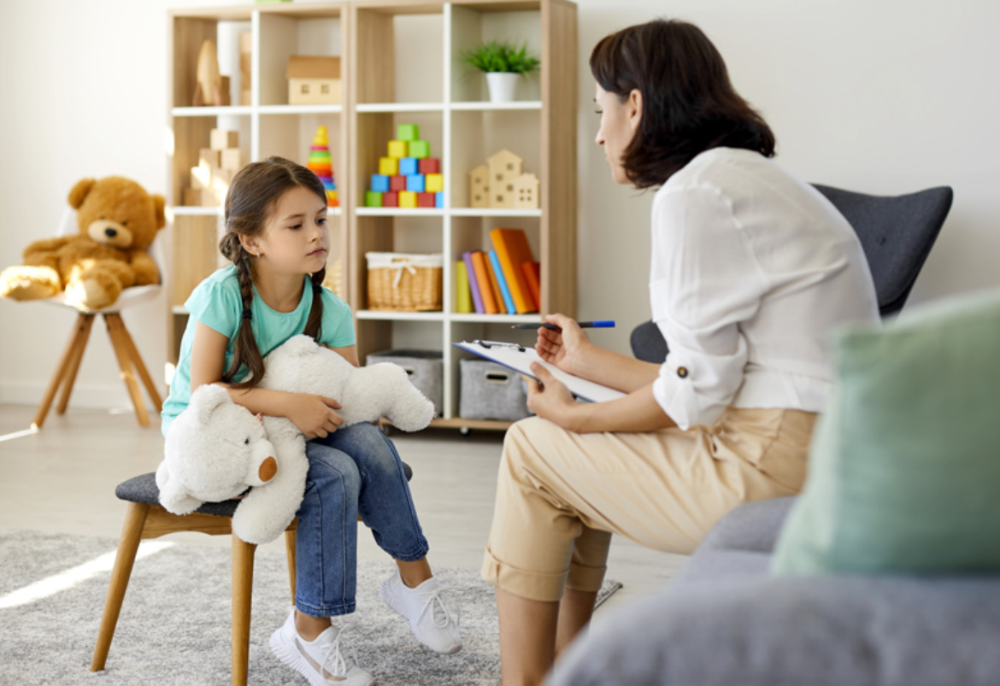

Psichikos sveikata lemia tai, kaip mes jaučiamės emociškai, kaip mes susitvarkome su mus slegiančiomis problemomis, ir kaip mes vertiname kitus žmones.

Viena iš pagrindinių šiandienos psichikos sveikatos priežiūros sistemos problemų visame pasaulyje yra vadinamosios „pagalbos suteikimo spragos“. Tai reiškia, kad dauguma vaikų ir suaugusiųjų, kuriems dėl įvairių sunkumų galėtų padėti psichikos sveikatos specialistai (psichologai, psichoterapeutai, gydytojai psichiatrai), į šiuos profesionalus niekada nesikreipia.
Tyrimų duomenimis, Baltijos regiono šalys išgyvena itin stiprią psichikos sveikatos problemų stigmą, dėl kurios žmonės vengia kreiptis į specialistus net ir tada, kai patiems įveikti sunkumų nepavyksta ir problemos tęsiasi sukeldamos vaikui ir šeimai vis daugiau nepatogumų.
Šiandien dirbančių sveikatos sistemos darbuotojų uždavinys yra sklaidyti ir mažinti šią baimę, drąsinti žmones kreiptis dėl jiems reikalingos pagalbos, suprasti vaiko psichikos sveikatą ir funkcionavimą. Mitai apie vaikų psichikos sveikatą:
1-as mitas: vaikas negali turėti psichikos sveikatos problemų, jos atsiranda tik suaugus.
Tai netiesa. Vaikai neabejotinai yra mąstančios ir jaučiančios būtybės ir tikrai gali turėti psichikos sveikatos problemų, kurių tam tikrus požymius galima pastebėti labai ankstyvame amžiuje, kartais – net kūdikystėje. Mokslininkų duomenimis nustatyta, kad vaikų problemos dažnai pradedamos spręsti tada, kai jau būna įsisenėjusios ir tampa sunkiai koreguojamos ir gydomos“.
Autoriai savo rekomendacijose akcentuoja, kad nesiimant „tinkamų prevencijos ir pagalbos priemonių, vaikystėje pasireiškiantys nedideli elgesio, emocijų, socialinio bendravimo sutrikimai paauglystėje perauga į daugybę rizikingos elgsenos apraiškų bei grėsmingus socializacijos sutrikimus“. Į psichikos sveikatos specialistus būtina laiku kreiptis tam, kad jie kylančius dėl psichikos sveikatos sunkumus įvertintų, paaiškintų jų pobūdį tėvams ar globėjams ir padėtų sudaryti pagalbos vaikui planą, siekiant kiek įmanoma geresnio vaiko funkcionavimo, normalios raidos ir atsparumo stiprinimo.
2-as mitas: jei vaikas yra žvalus ir linksmas, jis negali turėti rimtų sunkumų, besiskundžiantys auklėtojai patys yra nekompetentingi
Dažnai tėvai sako, kad jų vaikas pats nemano turįs sunkumų, yra žvalus ir linksmas, jaučiasi gerai, o skundžiasi vaiku tik auklėtojai, tad tai ir yra pastarųjų problema. Iš tiesų dažnai pasitaiko, kad vaikas jaučiasi sveikas ir linksmas, bet jei tokio vaiko elgesys užkerta jam normalios raidos galimybes, jei dėl savo elgesio jis netenka progos susirasti draugų ir šias draugystes išsaugoti, jei jis nuolat konfliktuoja su jį ugdančiais ir mokančiais suaugusiaisiais, vien tik gera vaiko nuotaika ir subjektyvus laimingumo jausmas nėra pats svarbiausias jo psichikos sveikatos rodiklis, ir pagalba jam gali būti labai reikalinga.
Vaiko psichikos sveikata tai:
vaiko tapatybės jausmas ir savivertė;
gebėjimas bendrauti su bendraamžiais ir šeima tuo būdu, kuris atitinka vaiko raidos etapą;
gebėjimas mokytis ir pasiekti rezultatą, kuris atitinka vaiko brandą (nebūtinai tą rezultatą, kuris kyla iš per didelių arba per mažų suaugusiųjų lūkesčių);
gebėjimas įveikti raidos etapui būdingus uždavinius, pasinaudojant šiam tikslui prieinamais šaltiniais.
Vaikų psichikos sveikatos problemos dažnai lieka neįvertintos ir klaidingai suprantamos. Vaikų fizinės sveikatos problemas tėvams ir pedagogams pastebėti paprasčiau, bet tikrai sunku įtarti psichikos sveikatos sutrikimus, atskirti juos nuo charakterio ypatybių. Atsitinka, kad, pavyzdžiui, emocinį sutrikimą turintis ir netinkamai besielgiantis vaikas aplinkinių yra laikomas ir vadinamas „įžūliu“, „piktybišku“, už tai baramas bei baudžiamas, nors jo atveju tokie suaugusiųjų veiksmai yra visiškai netinkami, neveiksmingi, žalingi vaikui, pažeidžiantys jo savivertę.
3-ias mitas: tik „blogų“ tėvų vaikai turi problemų, tėvai yra „kalti“ dėl savo vaikų problemų
Niekas niekada nėra kaltas dėl savo ar kito asmens psichikos sveikatos problemų. Žmogaus kaltinimas dėl jo paties arba jo artimųjų sveikatos problemų yra stigmatizuojančio, neteisėto, žmogaus teises pažeidžiančio elgesio apraiška, kuri turi būti aiškiai nurodoma ir stabdoma. Psichikos sveikatos specialistai savo darbe siekia ne apkaltinti, bet padėti suprasti tėvams ir švietimo darbuotojams rizikas, kurias įvairios aplinkybės kelia konkretaus vaiko psichikos sveikatai. Šios rizikos nėra išgalvotos, bet pagrįstos mokslinių tyrimų duomenimis.
Šiandien yra žinoma, kad psichikos sveikatos sutrikimų atsiranda dėl įvairių biologinių, socialinių ir psichologinių veiksnių bei jų tarpusavio sąveikos. Vaikai yra ypač jautrūs tam, kaip su jais elgiasi artimiausi žmonės – šeimos nariai. Tos pačios nepalankios aplinkybės gali turėti labai nevienodas pasekmes skirtingų vaikų psichikos sveikatai, tačiau taip pat – tą patį sutrikimą vaikai gali įgyti dėl įvairių priežasčių. Kai kuriuos iš negatyviai sveikatą veikiančių veiksnių esame pajėgūs pakeisti, koreguoti (pavyzdžiui, ugdymo, mokymo, bendravimo su vaiku būdus), kitų – pakeisti negalime.
Psichikos sveikatos specialisto tikslas – pagelbėti šeimai identifikuoti dalykus, kuriuos jie yra pajėgūs pakeisti, ir padėti prisiimti atsakomybę už palankių sąlygų vaiko raidai sudarymą. Vaikų auklėjimas ir jų sveikatos problemų sprendimas yra sudėtingas uždavinys. Patirti keblumų šito siekiant yra suprantama ir normalu. Šių problemų nereikėtų vengti, būtina jas įvardinti, apgalvoti ir spręsti, pasitelkiant į pagalbą specialistus, kurie turi reikiamą kompetenciją jums padėti.

4-as mitas: vaikų psichikos sveikatos stiprinimas yra tik šeimos reikalas, ugdymo įstaiga šiuo atveju niekuo negali pagelbėti
Ir šeima, ir ugdymo įstaiga yra be galo svarbios vaikų psichikos sveikatai. Vaikai praleidžia ugdymo įstaigoje daugiau nei du trečdalius nemiegamo paros laiko. Todėl atsakymas į klausimą „Kiek vaikas saugus ir laimingas darželyje?“ dažnai yra didelė atsakymo dalis į klausimą „Kiek vaikas laimingas gyvenime apskritai?“.
Ugdymo įstaigos turi nepaprastai didelę jėgą puoselėti vaikų psichikos sveikatą ir ja rūpintis. Ugdymo įstaiga – tai erdvė, kurioje galima įsiklausyti į vaikų poreikius, suteikti paramą vaikams dėl kasdieniame bendravime ir veikloje iškylančių sunkumų, ypač tai svarbu vaikams, kurie gyvena sunkiomis aplinkybėmis, dėl netinkamo auklėjimo ar apleistumo stokoja paprasčiausių bendravimo įgūdžių;
- vieta, kurioje galima ir būtina stebėti vaikų savijautą ir psichikos sveikatą, pamatyti pirmąsias problemų užuomazgas;
- vieta, kur būtina skatinti tėvus prisidėti sprendžiant minėtas problemas, sudaryti darbines sąjungas jų sprendimui, suteikti informacijos apie šeimai pasiekiamus pagalbos išteklius, mokyti nesmurtinių, veiksmingų auklėjimo ir problemų sprendimo būdų, pozityvios tėvystės įgūdžių (tai labai svarbu, nes statistiniai duomenys rodo, kad vaikai Lietuvoje vis dar labai dažnai nukenčia ir patiria prievartą nuo žmonių savo artimiausioje aplinkoje – tėvų, artimų giminaičių);
- viena iš vietų, kur yra ugdomi socialiniai emociniai vaiko gebėjimai ir įgūdžiai (savo jausmų atpažinimas ir valdymas, dėmesys aplinkiniams ir rūpinimasis kitais, šiltų santykių su bendraamžiais ir suaugusiaisiais kūrimas, jų palaikymas ir kt.), o toks ugdymas, daugelio tyrimų duomenimis, daro teigiamą įtaką vaikų psichikos sveikatai.
5-as mitas: psichikos sveikatos negalavimai yra neišgydomi, jų turintys žmonės galiausiai tampa agresyvūs ir pavojingi, todėl geriausia juos nuslėpti
Iš tiesų yra priešingai. Labai rizikinga, kad laiku negavęs tinkamos pagalbos vaikas negalės normaliai vystytis, užmegzti tvirtų socialinių ryšių, mokytis ir galiausiai pats gali tapti labai pažeidžiamas bei patirti diskriminaciją, neteisingą ir neteisėtą kitų žmonių elgesį savo atžvilgiu.
Laiku suteikus pagalbą vaikui galima padėti, daugybė psichikos sveikatos sutrikimų yra išgydomi, o nuslėpdami rimtus vaiko negalavimus, mes sukeliame grėsmę jo paties gerovei ir pažeidžiame jo teises. Tyrimų duomenys rodo, kad žmonės, turintys psichikos sveikatos sutrikimų, retai kelia grėsmę aplinkiniams, bet dažnai patys kenčia dėl aplinkinių diskriminacijos, atstūmimo, agresijos, pasitaiko, kad jų galimybės dirbti, mokytis, gauti įvairias paslaugas, sukurti šeimą būna neteisėtai apribojamos.
6-as mitas: ikimokyklinukai „išauga“ savo psichikos sveikatos problemas.
Dažnai vaikai ne „išauga“ ikimokykliniu laikotarpiu prasidėjusias problemas, bet dar tvirčiau „įauga“ į jas pradėję lankyti mokyklą, kur iš vaiko yra reikalaujama daug didesnių pasiekimų nei darželyje, ir patiriamas stresas dar labiau paaštrina vaiko sunkumus. Dėl vaikystėje prasidėjusių problemų yra daug sunkiau padėti tada, kai žmogus jau yra paauglys arba suaugęs.
Savotišku „raidos greitkeliu“ judantys vaikai geba keistis ir reaguoja į terapiją lengviau bei greičiau nei suaugusieji. Vaikas, negavęs pagalbos, turi didesnę riziką paauglystėje pradėti vartoti alkoholį ir kitas psichotropines medžiagas, įsitraukti į pavojingas, nusikalstamas veiklas.
Be jokios abejonės, yra įmanoma, kad daug sunkumų šiandien turintis ir labai sunkiomis aplinkybėmis gyvenantis vaikas užaugęs nebeturės pastebimų psichikos sveikatos problemų, net ir negavęs profesionalios pagalbos – toks raidos kelias yra galimas. Šalia vaiko psichikos sveikatai pavojų keliančių rizikos veiksnių yra įvairių apsauginių veiksnių, kurie tarsi „atsveria“ rizikos veiksnius ir padeda vaikui bręsti bei tobulėti, pasiekti gerų rezultatų net ir gyvenant nepalankiomis sąlygomis.
Kartais žmonės, negavę profesionalios pagalbos, paklausti apie tai, kas jiems labiausiai padėjo įveikti sunkumus, atsako, kad savo aplinkoje jie turėjo bent vieną jais besirūpinusį suaugusįjį. Šis asmuo ne visada yra vaiko šeimos narys, bet nuoširdų, rūpestingą, padrąsinantį, palaikantį ryšį vaikui gali suteikti auklėtojas, mokytojas, bibliotekininkas, socialinis pedagogas, tolimas giminaitis ar kt. Deja, dažnai vien tokio ryšio vaikui neužtenka įveikti emocinėms, nerimo, elgesio, dėmesio, mokymosi ar kt. problemoms.

Svarbiausia – vaiko sunkumų supratimas, o ne etikečių klijavimas
Kartais, sutrikę dėl vaiko elgesio ar savijautos, auklėtojai ar mokytojai vartoja „stiprius“ diagnostinius terminus („autistas“, „hiperaktyvus“ ir kt.), kurių išgąsdinti tėvai kreipiasi į specialistus. Toks auklėtojų elgesys yra netinkamas, nes diagnozei nustatyti būtinas medicininis išsilavinimas ir praktika. Tačiau juos taip pat galima suprasti, nes sunkumų turintis ir pagalbos negaunantis vaikas gali sukelti auklėtojui didžiulį nerimą ir sutrikimą.
Jei išgirdote ką nors panašaus apie savo vaiką – nepanikuokite. Patyręs psichikos sveikatos specialistas gali padėti jums atskirti tipiškas, būdingas, normalias ikimokyklinio amžiaus vaiko elgesio ir emocijų problemas, susijusias su vaiko raidos etapo uždaviniais, temperamentu, individualiomis savybėmis, auklėjimu ir gyvenimo aplinkybėmis, nuo problemų, galinčių būti ankstyvo psichikos sutrikimo išraiška.
Svarbu pabrėžti, kad lankymosi pas specialistus tikslas nėra išgirsti diagnozę ar jos išvengti, apsilankyti pas specialistą verta tam, kad jis padėtų jums suprasti vaiką ir geriau pažinti jo sunkumus. Šiuolaikiniame vaikų psichologiniame konsultavime, psichoterapijoje ir psichiatrijoje yra daugybė priemonių ir metodų, kuriuos taikant galima padėti vaikui ir šeimai, jei kreipiamasi laiku ir įsipareigojama bendradarbiauti su specialistais, stengiantis įgyvendinti rekomendacijas.

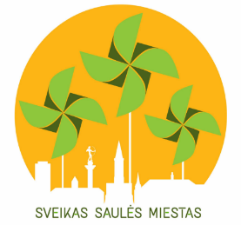
Parengė visuomenės sveikatos specialistė Rita Kleinauskienė remiantis SMLPC medžiaga

